一、填空题（将答案直接填在题中的括号内。每空1分，共30分）
1. 减数分裂前期I 包括（ 细线 ）期、（ 偶线 ）期、（ 粗线 ）期、（ 双线 ）期和终变期。
2. 植物界的各级分类单位由高到低依次是界、（ 门 ）、（ 纲 ）、（ 目 ）、（ 科 ）、（ 属 ）、种。
3. 根据花器官发育的ABC模型，若B类基因突变，则花器官自外而内依次是（ 萼片 ）、（ 萼片 ）、（ 雌蕊 ）、（ 雌蕊 ）。
4. 侧根起源于一定部位的（ 中柱鞘 ）细胞，属于（ 内 ）起源。
5. 线粒体的超微结构包括（ 外膜 ）、（ 内膜 ）、（ 嵴 ）和（ 基质 ）等。
6. 刺槐的刺是（ 叶 ）的变态；甘薯（地瓜）食用部分是（ 根 ）的变态，葡萄及黄瓜的卷须属于（ 茎 ）卷须。
二、名词解释（每个词2分，共20分）
1. 伞房花序
无限花序的一种。其特点是花轴不分枝、较长，其上着生的小花花柄不等长，下部的花花柄长，上部的花花柄短，最终各花基本排列在一个平面上，开花顺序由外向内，如梨、苹果等
2. 心皮
构成雌蕊的变态叶
3. 子房下位
子房不仅以基部着生在花托上，而且整个子房壁与花托愈合
4. 周皮
包括木栓层、木栓形成层和栓内层三部分，是由木栓形成层产生的次生保护组织
5. 有限维管束
没有束内形成层的维管束，见于单子叶植物
6. 纹孔
当细胞初生壁形成时，初生壁上具有一些中断的部分，这些部分也就是初生壁完全不被次生壁覆盖的区域，称为纹孔
7. 核型胚乳
初生胚乳的第一次分裂和以后的多次分裂，都不伴随细胞壁的产生，各个胚乳核呈游离状态分布在胚囊中。待到发育到一定阶段，在胚囊外围的胚乳核之间出现细胞壁。
8. 通道细胞
单子叶植物正对初生木质部辐射角部位的内皮层细胞不加厚，便于内外物质的交流
9. 无融合生殖 被子植物未经受精的卵或胚珠内某些细胞直接发育成胚的现象
10. 复果 整个花序发育而来的果实，又称为花序果。

得分
三、填图题（共10分）
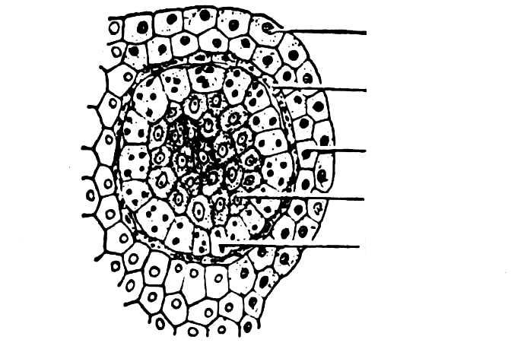表皮 中层 纤维层 花粉母细胞 绒毡层
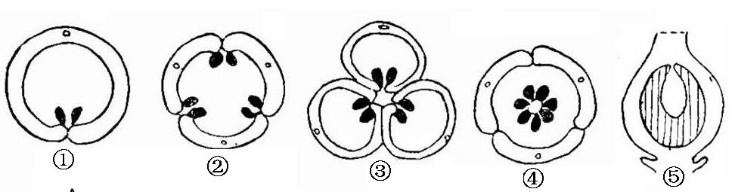
边缘胎座 侧膜胎座 中轴胎座 特立中央胎座 顶生胎座
四、简答题（每小题5分，共20分）
1. 试比较双子叶植物和单子叶禾本科植物在叶片结构上的不同。
表皮：双子叶外壁角质化、单子叶矿质化；气孔双子叶保卫细胞呈肾形、单子叶呈哑铃形；气孔双子叶无副卫细胞、单子叶有；表皮细胞形状气孔双子叶表皮细胞呈不规则形（看表面）、单子叶呈长方形；双子叶气孔数目上表皮多于下表皮、单子叶上下相似；单子叶上表皮有运动细胞，双子叶无；叶肉：双子叶有栅栏组织与海绵组织之分，单子叶则无；叶脉：双子叶是网状叶脉，单子叶是平行叶脉；双子叶无维管束鞘，单子叶有；单子叶维管束与上下表皮之间有厚壁组织，双子叶是厚角组织。
2．简述禾本科植物的主要特征。
草本或木本植物，有或无地下茎，秆中空有节，很少实心；单叶，叶通常由叶片和叶鞘组成（竹类尚有叶柄），叶鞘包着秆（包着竹秆的称箨鞘），除少数种类闭合外，通常一侧开裂；叶片扁平，线形、披针形或狭披针形（箨鞘顶端的叶片称箨叶），脉平行，除少数种类外，脉间无横脉；常有叶舌（箨舌）、叶耳（箨耳）；花序常由小穗排成穗状、总状、指状、圆锥状等型式；小穗有花1至多朵，有1－2片或多片颖；花两性、单性或中性，通常小，为外稃和内稃包被着，颖和外稃基部质地坚厚部分称基盘，外稃与内稃中有2或 3（很少有6或无）鳞被（浆片）；雄蕊3，很少1、2、4或6，花丝纤细，花药常丁字着生，子房1室，有1胚珠，花柱2，很少1或 3；柱头常为羽毛状或刷帚状；果实为颖果。种子胚乳丰富，胚小，胚的对面为种脐。

3．简述双子叶植物根的初生构造。
双子叶植物的根的初生结构从外至内都由表皮、皮层和维管柱三部分组成。表皮通常由一层细胞组成，皮层由薄壁细胞组成。根的表皮上有根毛，邻近表皮的一层皮层细胞称为外皮层，当表皮脱落时能接替表皮细胞起保护作用，与维管柱相邻的一层皮层细胞称为内皮层，其径向壁和横向壁上常有栓质化和木质化增厚成带状的结构，称凯氏带。
维管柱最外为中柱鞘细胞，具有潜在的分生能力，维管形成层的一部分、木栓形成层、不定芽、侧根和不定根由此产生。初生维管组织由初生木质部和初生韧皮部组成，二者各自成束，相间排列，且二者的成熟方式都为外始式，即原生木质部和原生韧皮部在外，后生木质部和后生韧皮部在内。在木质部和韧皮部之间为薄壁细胞填充。一般植物根的中央部分往往由后生木质部占据，如果不分化为木质部就由薄壁组织或厚壁组织形成髓。
4. 高等植物包括哪些类群？简述高等植物与低等植物的区别。
高等植物包括：苔藓 蕨类 裸子植物 被子植物。1.高等植物一般有根茎叶的化，低等植物无根茎叶分化2.高等植物有组织分化，低等植物无组织分化3.高等植物生殖器官多细胞，低等植物生殖器官单细胞1.高等植物合子发育成胚，低等植物是无胚植物
五、论述题（每小题10分，共20分）
1. 叙述双子叶植物茎的次生生长过程及产生的次生构造。
次生生长包括维管形成层和木栓形成层的发生和活动
⑴维管形成层的发生和活动：
茎的维管形成层由束中形成层和束间形成层连成圆环状形成层。其分裂活动与根的相同，向外产生次生韧皮部，向内产生次生木质部。
次生木质部和初生木质部的不同：次生木质部的导管以孔纹导管最为普遍，且具有木射线，木射线细胞为薄壁细胞，细胞壁常常木质化。
次生韧皮部中有韧皮射线，但细胞壁没有木质化，且形状也没有木射线那么规则。
韧皮射线通过维管形成层的射线原始细胞，和次生木质部中的木射线相连接，共同构成维管射线，也称次生射线，既是横向输导组织，也是储藏组织。
⑵木栓形成层的发生及其活动：
第一次发生的位置可由表皮、皮层的厚角组织、皮层薄壁组织或初生韧皮部发生，因植物种类而异。其分裂活动与根一样，但产生的周皮有皮孔结构，栓内层细胞含有叶绿体。
⑶茎的次生结构大体可分成树皮和木材两部分。
①树皮 狭义的指历年形成的周皮及它们之间的死亡组织；广义的指维管形成层以外的所有组织，包括狭义的树皮及其内方正在执行其功能的次生韧皮部。
②木材 主要指次生木质部，初生木质部只占很微小的部分。木材有两个特征：一是有年轮，一是有边材和心材之分。
2. 叙述蕨类植物的生活史（以真蕨类为例），并分析其生活史的特点。
蕨类孢子体叶上产生孢子囊。孢子囊在小羽片背面边缘集生成连续的线形孢子囊群。小羽片边缘背卷将孢子囊群遮盖，这种结构称为假囊群盖，在囊群的内侧还有一层细胞构成的囊群盖。每个孢子囊扁圆形，具1长柄，囊壁由1层细胞构成。位于孢子囊中央线上有一列内切向壁和2个径向壁木质化加厚的细胞构成的环带。环带约绕孢子囊四分之三周，一端与孢子囊柄相连，另一端与裂口带相连。裂口带与环带是同一列细胞，其长度约是环带的四分之一。环带与裂口带共绕孢子囊一周。裂口带的细胞壁不增厚，其中有两个横向稍长的唇细胞。孢子囊内的16个孢子母细胞经减数分裂产生64个单倍体的孢子。孢子成熟时，在干燥的条件下，环带细胞失水反卷，使孢子囊从唇细胞处横向裂开，将孢子弹出。在适宜的条件下，孢子萌发形成心形的配子体（即原叶体）。配子体宽约1cm，绿色自养，背腹扁平，中部由多层细胞组成，周边仅有一层细胞厚，腹面生有许多单细胞假根。蕨的配子体两性，颈卵器和精子器都生于腹面。颈卵器较少，生于配子体前端凹入处后方，腹部埋入配子体中，颈部外露，并弯曲向配子体的后方和边缘。精子器球形，突出配子体表面，内产数十个螺旋形多鞭毛精子。在有水的条件下，精子进入颈卵器与卵融合，受精卵不经休眠而分裂发育成胚。成熟的胚由基足、胚根、茎端和叶组成。胚继续发育成幼小孢子体，并长成大的新一代的孢子体。
孢子体发达，配子体简单，均独立生活。受精离不开水。有明显的世代交替。

